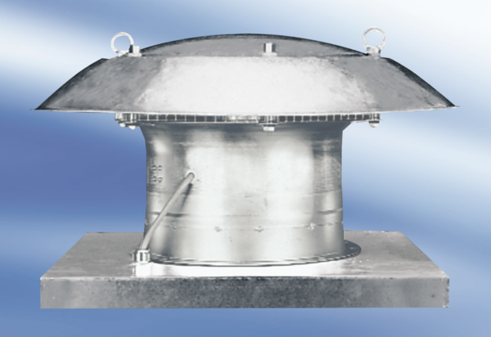Osiowy wentylator dachowy DZD35-4AOpakowanie jednostkowe: 1 sztukaAsortyment:
Numer artykułu: 0087.0418Producent: MAICO

